**Exercícios de Banco de Dados**

Escolha uma aplicação de banco de dados com a qual você está familiarizado. Projete um esquema e mostre um banco de dados exemplo para essa aplicação, usando a notação das figuras 1 e 2. Que tipo de informação adicional e restrições você gostaria de representar no esquema? Pense nos vários usuários para o seu banco de dados e projete uma visão para cada um. O esquema deve possuir pelo menos 15 entidades que possuem relação.

Figura 1

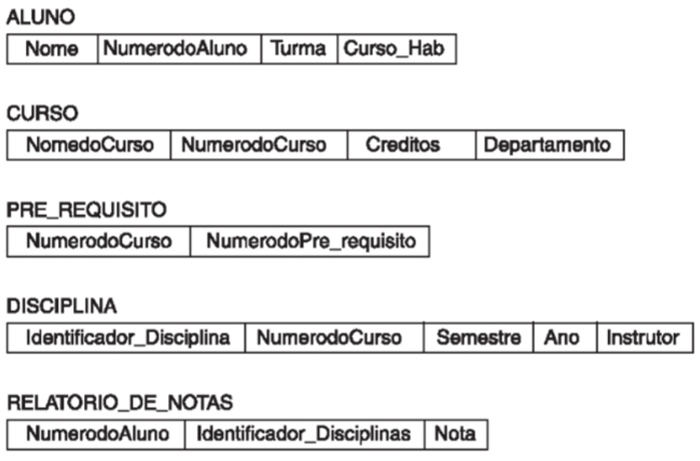

Figura 2

